Brumunddal sørvest – endring og utfyllende regulering, Strandvegen 12 og sykkeltiltak langs fv 89 Strandvegen
PLANBESKRIVELSE DEL 1 – STRANDVEGEN 12B
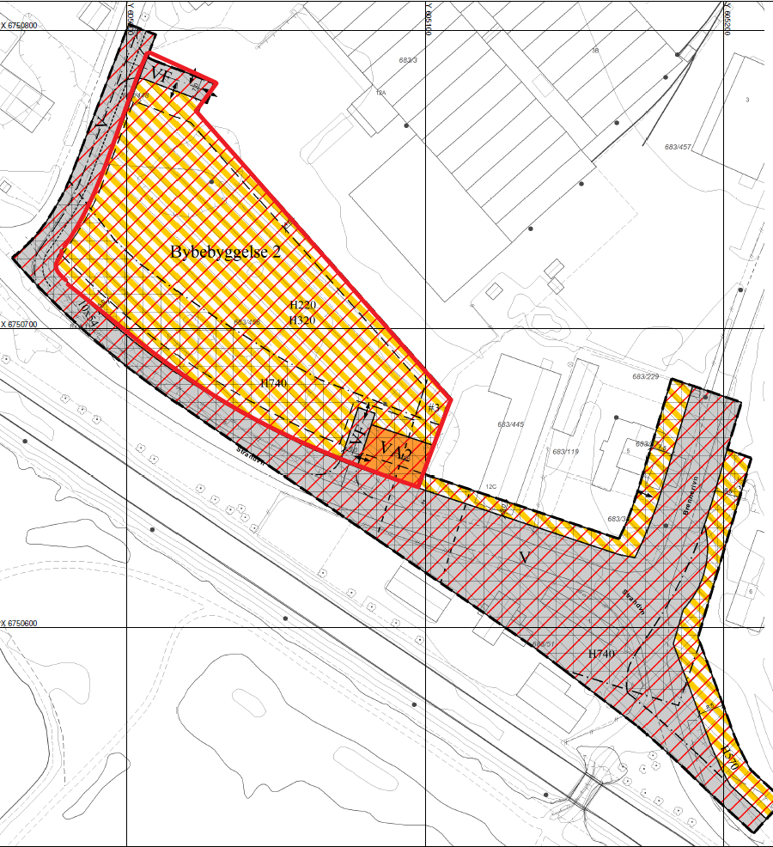
Plan1 AS , 31. oktober 2018
Brumunddal sørvest – Nye bydeler
Utfyllende regulering - Strandvegen 12 og sykkeltiltak langs fv 89 Strandvegen

Ringsaker kommune

1 Bakgrunn og hensikt 3
2 Forslagsstiller, eiendomsforhold 3
3.1 Utstrekning og tema for utfyllende regulering 4
3.2 Forhold til gjeldende områdereguleringsplan med illustrasjonsplan 4
3.3 Områdereguleringsplanens plankrav 4
3.4 Planprosess – oppsummering av merknader 5
5 Beskrivelse av forslag til utfyllende regulering (planforslaget) 6
4.1 Utnyttelse og byggehøyder 6
4.2 Parkering 6
5 Vurdering av konsekvenser 7
5.1 Samfunnssikkerhet og beredskap - Risiko og sårbarhet 7
5.1.1 Flom fra Mjøsa 7
5.1.2 Flom og erosjon i Brumunda 7
5.2 Naturmangfold 8
5.3 Kulturminner 8
5.4 Landskap 8
5.5 Universell utforming 8
5.6 Barn og unge 8
5.8 Støy og luftkvalitet 9
5.10 Grunnforurensning 9
6 Medvirkning 9
7 Kunngjøring 9
8 Vedlegg 9

1 Bakgrunn og hensikt
Hensikten med reguleringsendringen er å tilrettelegge for utvikling av gnr/bnr 683/456 med bymessig bebyggelse i tråd med gjeldende områderegulering.

2 Forslagsstiller, eiendomsforhold
Deler av arealene innenfor planområdet eies av Tema Eiendom AS. Forslaget til endring fremmes av Plan1 AS, på vegne av Tema Eiendom AS og i samarbeid med Ringsaker kommune.

Området som er varslet oppstart for, i samarbeid med Ringsaker kommune. Strandveien 12b ligger midt i reguleringsområdet.

3 Utfyllende regulering – forenklet planprosess etter pbl. § 12-14
Områdereguleringsplanen har krav om detaljregulering (kap. 3 i bestemmelsene til områderegulering). Forslag til reguleringsendring anses i større grad som en detaljering og konkretisering, enn en endring av områdereguleringen. Forslaget anses å være innenfor hovedrammene av områdereguleringen og gir nødvendige avklaringer for gjennomføring av ønskede tiltak i tråd med gjeldende plan.

I tråd med områdereguleringsplanen foreslås gnr./ bnr. 683/456 tilrettelagt for kombinert bebyggelse og anlegg – bybebyggelse.

3.1 Utstrekning og tema for utfyllende regulering
Reguleringsendringen omfatter den delen av gnr/bnr 683/456 som påregnes regulert til byggeområde, og omfatter ikke det arealet som er nødvendig for en gang- og sykkelforbindelse langs Strandvegen.

3.2 Forhold til gjeldende områdereguleringsplan med illustrasjonsplan
Utfyllende regulering innebærer ikke endring av områdereguleringen, hverken hva angår arealformål, høyder eller utnyttelse.

3.3 Områdereguleringsplanens plankrav
Områdereguleringen sier hva som skal avklares i påfølgende detaljreguleringsplaner. I denne omgang avklares rammebetingelser og hovedprinsipper for veg og samferdselsanlegg. Rammene i områdeplanen mht grad av utnytting, byggehøyder mm videreføres uendret.

Følgende avklares i reguleringsendringen i henhold til områdereguleringsplanens bestemmelser (punkt 3):
- Pkt. 3.1. - Generelt krav om mer detaljert reguleringsplan for alle områder med kombinert
formål.
- Pkt. 3.3. - Krav til gulvhøyde for bebyggelse (Ingen endring mht gulvhøyder pga flom i
Mjøsa)

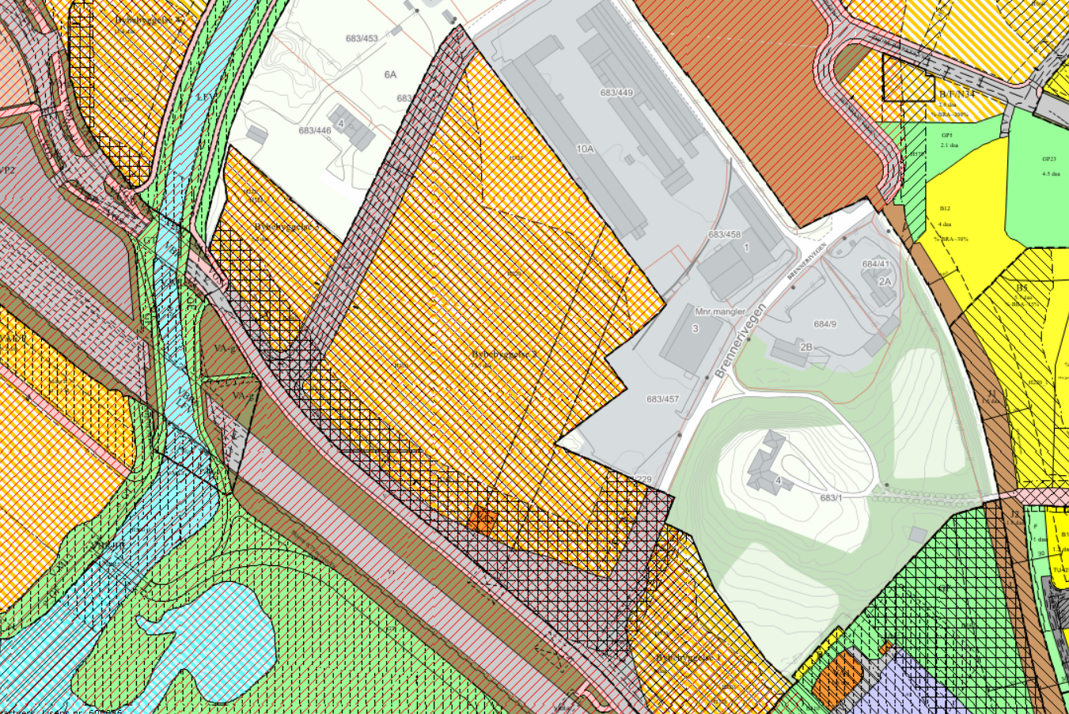
Strand-
vegen 12b
Gjeldende reguleringssituasjon i området. Utsnitt av kommunens reguleringskartbase.

3.4 Planprosess – oppsummering av merknader
Varsel om oppstart ble utsendt i brev datert 21.06.2018. Frist for innspill ble satt til den 10.08.2018. Det kom 8 merknader til oppstartsvarselet, fra Fylkesmannen i Hedmark, Hedmark fylkeskommune, Statens vegvesen, NVE, BaneNor, Eidsiva, Leverandørenes utviklings- og kompetanse senter (LUKS) samt en nabo.
De aller fleste innspillene dreide seg om vurderinger knyttet til gang- / sykkelforbindelsen. Unntakene fra dette er, uttalelsen fra fylkesmannen, NVE, Eidsiva og LUKS. Fylkesmannen påpeker at det må vurderes om det kan være grunnforurensing, og at om det gjøres inngrep i områder der det er mistanke om forurensing i grunnen forutsettes at forurensingsforskrifta følges opp. NVE viser til sine sjekklister for flom- og skred og ber om å få tilsendt planforslag til offentlig ettersyn dersom planen berører deres ansvarsområde. Eidsiva ber om at å bli delaktiggjort i vurdering av effektbehov for ny bebyggelse i området, og at eksisterende og fremtidige frittstående nettstasjoner blir innarbeidet i reguleringsplanen med eget formål. LUKS fremmer krav om utforming av varemottak og hensiktsmessig plassering av slike.

Kommentar:
Det er utarbeidet en miljøteknisk undersøkelse med tiltaksplan for Strandvegen 12b (Rapport fra Sweco datert 03.04.2018), og følger vedlagt med planforslaget. Da planområdet ligger i regulert faresone for flom, vil planforslaget sendes til NVE ved offentlig ettersyn. Føringene i vedrørende dette i gjeldende plan vil imidlertid videreføres. Eksisterende nettstasjon ved kommunal pumpestasjon er foreslått regulert med eget formål, mens nettstasjon ved dagens innkjøring til Globus-arealet foreslås flyttet til ny plassering på tomten, enten som frittstående nettstasjon eller som en del av ny bebyggelse. Prosessen med flytting av nettstasjon vil bli gjennomført i samråd med Eidsiva, slik de ber om. Forhold knyttet til varelevering til planlagt bebyggelse må avklares nærmere i forbindelse med detaljering av planlagt tiltak og byggesaksbehandling.

4 Beskrivelse av forslag til utfyllende regulering (planforslaget)
Eiendommen gnr./bnr. 683/456 inngår i områdereguleringsplanen som område for kombinert bebyggelse (1800) – (Bybebyggelse3 i områdereguleringen). Formålet foreslås videreført i den utfyllende reguleringen. Byggetomten er på ca. 7,9 dekar og tenkes tilrettelagt for kontor / tjenesteyting eller næringsvirksomhet i tråd med gjeldende områderegulering, samt å oppfylle plankravet i bestemmelsenes pkt 3.1.

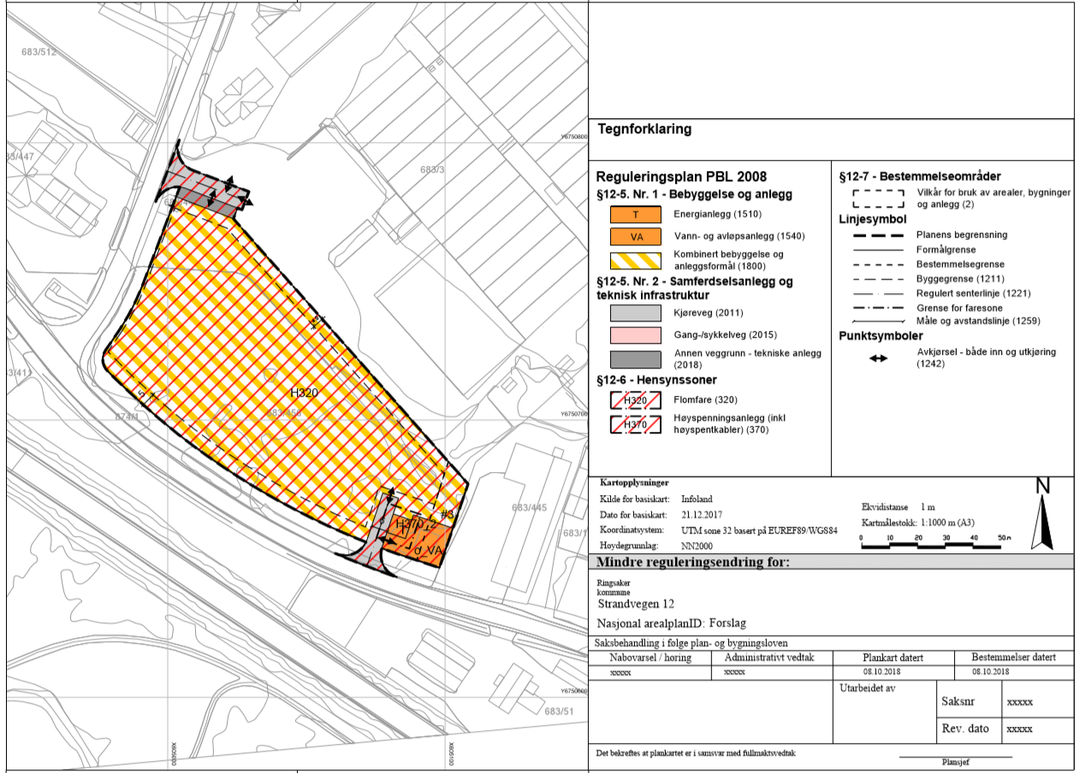
Strandvegen

Forslag til del av utfyllende regulering

Tilrettelegging for utvikling av eiendommen til bybebyggelse er del av en ønsket byutvikling med arbeidsplasser nært opptil kollektivknutepunktet i Brumunddal, og i tråd med overordnede føringer i forhold til areal og transport. Dette gir mulighet for arbeidsreiser uten bruk av bil, og gir utbyggingen en miljømessig kvalitet.

Atkomst til kvartalet med Globusområdet videreføres med dagens 2 regulerte adkomster, som vurderes som hensiktsmessig med tanke på å begrense konflikt med fremtidig trase for gående syklende mot jernbaneundergang. Eksisterende nettstasjon som ligger ved dagens adkomst til Globusområdet foreslås flyttet. Det er foreslått rekkefølgekrav i tilknytning til dette, og ny plassering vil avklares i samråd med Eidsiva.

4.1 Utnyttelse og byggehøyder
Utnyttelsen foreslås i tråd med gjeldende regulering, inntil 6 etasjer, og opptil 25m bygningshøyde, inkl p-kjeller. Opptil 15800 kvm BRA, hvilket tilsvarer ca 200% av netto tomt (ca. 7930kvm).

4.2 Parkering
Det ønskes tilrettelagt for felles p-kjeller, og mulighet for trinnvis utbygging av de 3 enkelte byggene.

4.3 Illustrasjoner
Det er utarbeidet illustrasjoner av mulig bebyggelse, som en volumstudie. Skissene viser ikke detaljer på fasader, utearealer eller adkomst / parkeringsløsninger, men er ment som en ren volumstudie av hva slags utnyttelse planforslaget åpner for.

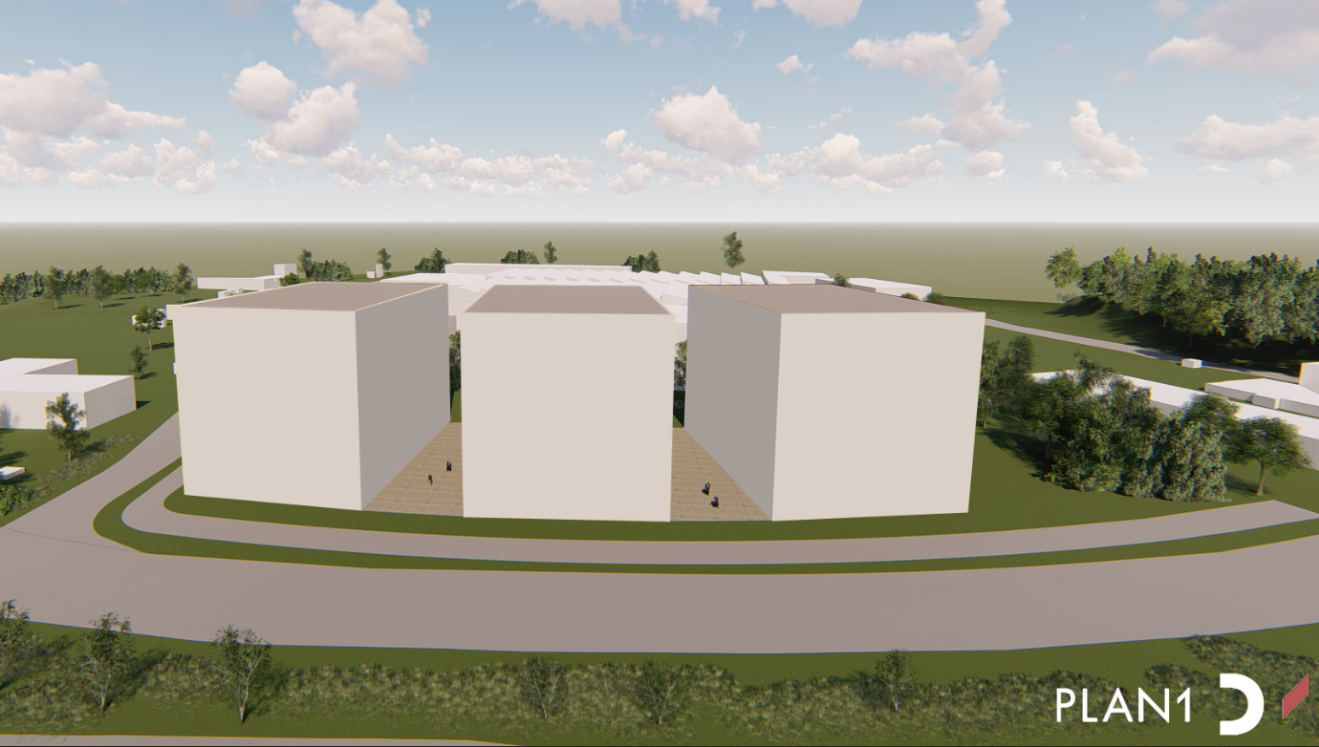

5 Vurdering av konsekvenser
Utfyllende regulering til områdereguleringsplanen, gir også endringer i tilstøtende detaljreguleringsplan.

5.1 Samfunnssikkerhet og beredskap - Risiko og sårbarhet

5.1.1 Flom fra Mjøsa
Det er ingen endringer i forhold til områdeplanen. Foreliggende ROS-analyse er dekkende også for endringen. Strekningen ligger i et område som kan være utsatt for flom fra Brumunda og Mjøsa. I områdereguleringsplanen er det forutsatt at nye bygninger som trenger 200-års flomsikring må heves av hensyn til flom fra Mjøsa. Eksisterende fylkesveg ligger på ca. kote 126-127 og tar med dette høyde for 200-års flom med anbefalt sikkerhetsmargin. Gang- og sykkelveg forutsettes å kunne bygges på samme høyde som eksisterende fylkesveg. Det betyr at det kan være risiko for at vegstrekningen er oversvømt ved 200-årsflom i Mjøsa. E6-fyllinga og flomsikring langs elva vil beskytte mot bølgepåvirkning /utvasking. Vegstrekningen kan bli oversvømt men endringsforslaget vil ikke endre forutsetningene for adkomst til området.
Tiltaket bidrar til sikrere ferdsel for gående og syklende i et område som har blandet trafikk med gjennomgangstrafikk og høy andel næringsvirksomhet med tungtransport.

5.1.2 Flom og erosjon i Brumunda
Området er vurdert i forbindelse med områdeplanen. Flomsikring langs Brumunda er under planlegging og vil bli fullført når E6-utbyggingen er ferdig. Strandvegens bru over Brumunda er i laveste laget og burde ideelt sett vært hevet for å sikre mot oppstuvning ved flom/isgang i Brumunda. Dette er utenfor dette prosjektet, men nevnes likevel fordi det er et faktum som har betydning for endringsområdet. Elva renner gjennom Brumundal på sin vei til Mjøsa. Elva er forbygd på halvparten av en strekning på 5,5 km, fra Holmen til utløpet i Mjøsa.
Det sentrale å vurdere i denne saken er flomfare i tilknytning til parkeringskjeller og mulige flomnivåer ved elveflom. Det vil være mulig å heve terrenget på tomten noe, og det kan evt vurderes etablering av en terskel i nedkjøringsrampen til p-kjeller. De deler av ny bebyggelse som planlegges for personopphold må som tidligere nevnt plasseres med topp fundament /grunnmur på minimum kote 127,6 (200-årsflom + sikkerhetsmargin), for å begrense eventuelle konsekvenser ved flom i Mjøsa. Flomvannstand tar også høyde for klima- tilpasninger og konsekvenser av klimaendringer. Bygget må bygges slik at det tåler flom og ikke medfører fare for liv og helse i en flomsituasjon. Parkeringskjelleren vil bli liggende lavere, og må utformes på hensiktsmessig måte. Flomveier for å lede vannet mot Mjøsa og varslingssystemer er tiltak som bør vurderes. Endelig vurdering av bebyggelsens plassering og orientering på gjøres på byggesaksnivå når det foreligger et konkret prosjekt. Ny plassering av nettstasjon på tomten må også vurderes i forhold til evt. flomsituasjon.

5.2 Naturmangfold
Området er vurdert i forbindelse med områdeplanen. Utfyllende regulering fører ikke til tiltak eller inngrep ut over forutsetningene for overordnet plan. Det er ikke registrert endringer i området siden vedtak av områdeplanen og endringsforslaget nå medfører heller ikke endrede vilkår for naturmangfold.

5.3 Kulturminner
Området er vurdert i forbindelse med områdeplanen. Fylkesdirektøren hadde ingen merknader i forbindelse med oppstartsvarsel, verken til de foreslåtte endingene ut fra hensynet til automatisk fredete kulturminner eller nyere tids kulturminner.

5.4 Landskap
Planområdet ligger i et relativt flatt landskap. Det har i liten grad vært behov for en landskapsvurdering i forhold til eksisterende terreng, atkomstløsning eller omkringliggende landskap. Etablering av bebyggelse i dette området vil endre inntrykket av Brumunddal sentrum sett fra E6. Dette er i tråd med gjeldende planer og en ønsket byutvikling. Det foreslås ingen endringer til det som er nedfelt i områdeplanen.

5.5 Universell utforming
Gater, fortau og gang-/sykkelveger bygges i samsvar med kommunens retningslinjer for gater og veger og universell utforming ivaretas gjennom dette. Området er flatt og uten naturlige terrengutfordringer/stigning. Det foreslås ingen endringer vedrørende dette i forhold til områdeplanen. Aktuelle løsninger som følge av evt terrengheving og flomsikringstiltak vil måtte vurderes i forbindelse med byggesaksbehandling.

5.6 Barn og unge
Temaet er vurdert i forbindelse med områdeplanen. Det er ellers ikke særskilte interesser knyttet til barn- og unge i området. Det reguleres ikke for formål der barn og unge er interessegruppe eller for formål som utløser krav om lekeplass e.a. Gjennom ivaretakelse av trygge gang- og sykkeltraseer og turvegforbindelsen gjennom området i samsvar med områdereguleringsplanen, anses hensynet til barn og unge ivaretatt.

5.7 Trafikk
Tiltaket bidrar som nevnt til sikrere ferdsel for gående og syklende i et område som har blandet trafikk med gjennomgangstrafikk og høy andel næringsvirksomhet med tungtransport. Det anbefale å se nærmere på avbøtende tiltak i forbindelse med kryssende trafikk mellom kjørende og gående-/syklende, f.eks ved innkjøring til området. Forslag til avbøtende tiltak kan være tydelig skilting og markering av kjøre/ gangfelt i belegningen, tydelig utforming av arealer for myke trafikanter, samt å unngå å oppføre elementer som reduserer siktforholdene.

5.8 Støy og luftkvalitet
Det er ingen endring i forhold til områdeplanen. Det reguleres for samferdselsformål (og næringsformål) og det er ikke støy- eller luftfølsom virksomhet.

5.9 Forsyning- og beredskap
Området er vurdert i forbindelse med områdeplanen. Tomten har atkomst fra to sider for brann- og redningsbiler. Slukkevannskapasiteten bør være normalt god, og iht kommunens standard.

5.10 Grunnforurensning
Fylkesmannen påpeker at det har vært diverse virksomheter i planområdet og minner om at det må vurderes som det kan være grunnforurensning. Ved inngrep i området må det påses at forurensningsforskriftens Kap. 2 om bygging og graving i forurenset grunn følges opp. På vegne av forslagstiller har Sweco utarbeidet en rapport; «Miljøteknisk grunnundersøkelse med tiltaksplan», rapport MTGU01, datert 03.04.2018, som følger som vedlegg til saken. Konklusjonen er at størsteparten av løsmassene på området er forurenset, men kun massene i tilknytning til to prøvepunkter må fjernes, resten kan bli liggende eller gjenbrukes
innenfor tiltaksområdet. Vi foreslår at rapporten står for seg og at det derfor ikke er behov for en særskilt bestemmelse med krav om tiltaksplan knyttet til dette. Vi er av den oppfatning at gjeldende bestemmelser for områdereguleringen er tilstrekkelig på dette punktet og ser det som lite hensiktsmessig å knytte et særskilt sett med bestemmelser til planforslaget for å dekke dette temaet. Temaet grunnforurensning er også sikret gjennom annet lovverk.

6 Medvirkning
Det er avholdt oppstartmøte med Ringsaker kommune. I forkant har det vært dialog og flere møter. Gjennom varsel om oppstart og offentlig ettersyn gis det anledning til å påvirke og komme med innspill til planarbeidet for alle berørte instanser, naboer og andre.
I samråd med kommunen vil det bli vurdert om det er nødvending med ytterligere offentlig informasjon og medvirkning.

7 Kunngjøring
I samråd med Ringsaker kommune ble det funnet at det var hensiktsmessig med en felles oppstart av planprosess for etablering av g/s- trase langs fv 89 Strandvegen vestover mot brua over Brumunda, sammen med reguleringen for Strandvegen 12b. Felles varsling ble kunngjort den 21.06.2018.

Innspill ved varsel om planoppstart

8 Vedlegg
- Plankart for utfyllende regulering datert 08.10.2018
- Miljøteknisk grunnundersøkelse med tiltaksplan, datert 04.03.2018

